浅谈微软Windows操作系统发展史

施念

（班号：05011609 学号：1120161302）

**摘 要**：Windows操作系统与其他操作系统相比，使用门槛较低，是市面上最常见的计算机操作系统。自微软1985年推出Windows 1.0算起，到现在刚发布的Windows10截止，Windows系统已经经历了十多年变革。十年来Windows不断优化，变得更加智能、易用。

**关键词**：Windows；操作系统；发展史

**1 操作系统发展史简述**

**1.1无操作系统**

任何事物的发展都是从无到有，操作系统的发展也不例外。所以当我们去讨论一个事物是如何发展的，一定要从“无”说起。一定很多人非常的惊讶，没有操作系统？简直无法想象，现在只要操作系统稍微复杂一些，我们都感到无法接受，真的是难以想象当时的电脑是怎样去操作的。

**1.2人工操作**

由于没有操作系统去管理计算机，所以只能通过人手工的去操作、管理整个硬件的运行，要想计算机作计算，只能由专业的程序员去将自己编写的代码及数据转换成二进制码，然后用穿孔的方式，将二进制码录入到纸带上面，然后启动机器，读入程序和数据，计算完毕后，下一个程序继续以此方式继续运行。这种方式真的不可想象，当时编写一个软件是多么的复杂，要多细心才能完成。显然这种方式一台电脑同时只能有一位用户使用，造成了计算机的使用效率低下，很多资源都被白白浪费。

**1.3脱机输入输出**

脱机输入输出的方式改变了原本人工一条一条纸带装，装完运行结束后，再装下一条纸带，以此循环，脱机方式是有一个外围机来完成装载纸带的工作，操作员只需要开始将所有纸带一次性装上去就可以，虽然省去了一次次装纸带的，但是对于CPU来说，这种方式还是太慢，还是导致CPU空闲。

**1.4批处理**

**1.4.1单道批处理**

单道批处理是将一批作业以脱机方式输入到磁带上面，并在系统中配上监督程序，在监督程序的控制下，使这一批作业一个接一个的顺序处理，直至整个磁带上面的程序全部完成。批处理时，内存中始终只保持一道作业，因此称为单道批处理。

**1.4.2多道批处理**

多道批处理与单道批处理最大的不同在于用户将作业提交成一个队列，然后作业调度算法按一定的顺序从后背队列中选择若干作业调入内存，他们之间共享内存，CPU和其它计算机资源。也就是说内存中可能同时存在多道作业。

**1.5分时系统**

相信大家对分时系统并不陌生，我们现在使用的大多数系统都是分时系统。分时系统最大的特点就是将CPU时间分为不同的时间片，一个进程或者线程占用其中的一个时间片，时间片到了，就必须让出CPU以便其他的进程或者线程运行。分时系统真正实现了程序的并发，使一台计算机可以供多个用户使用，而每个用户的感觉就如自己独占整个系统一样，提高了计算机的使用效率，增强了人机交互。

**1.6实时系统**

与分时系统相对的就是实时系统，实时系统相比分时系统，更加的专一，可靠性也更高，可以对请求及时的响应。能在规定的时间之内来控制生产过程或对处理系统做出快速响应，调度一切可利用的资源完成实时任务，并控制所有实时任务协调一致运行。

**1.7网络操作系统**

网络操作系统 ，是一种能代替操作系统的软件程序，是网络的心脏和灵魂，是向网络计算机提供服务的特殊的操作系统。借由网络达到互相传递数据与各种消息，分为服务器（Server）及客户端（Client）。 而服务器的主要功能是管理服务器和网络上的各种资源和网络设备的共用，加以统合并控管流量，避免有瘫痪的可能性，而客户端就是有着能接收服务器所传递的数据来运用的功能，好让客户端可以清楚的搜索所需的资源。

**1.8分布式系统**

分布式系统（distributed system）是建立在网络之上的软件系统。正是因为软件的特性，所以分布式系统具有高度的内聚性和透明性。因此，网络和分布式系统之间的区别更多的在于高层软件（特别是操作系统），而不是硬件。内聚性是指每一个数据库分布节点高度自治，有本地的数据库管理系统。透明性是指每一个数据库分布节点对用户的应用来说都是透明的，看不出是本地还是远程。在分布式数据库系统中，用户感觉不到数据是分布的，即用户不须知道关系是否分割、有无副本、数据存于哪个站点以及事务在哪个站点上执行等。

**1.9多处理机操作系统**

多个处理机及存储器模块构成的并行处理机被称为多处理机系统(multiprocessor system)，简称多处理机。 多机系统是将多个VLSI（超大规模集成电路）工艺集成的微处理机芯片结合在一起，由多个处理机并行工作以达到所需的高速度的，因此多机系统实际上是并行处理技术和VLSI技术相结合的产物。

**1.10嵌入式操作系统**

嵌入式操作系统（Embedded Operating System，简称：EOS）是指用于嵌入式系统的操作系统。嵌入式操作系统是一种用途广泛的系统软件，通常包括与硬件相关的底层驱动软件、系统内核、设备驱动接口、通信协议、图形界面、标准化浏览器等。嵌入式操作系统负责嵌入式系统的全部软、硬件资源的分配、任务调度，控制、协调并发活动。它必须体现其所在系统的特征，能够通过装卸某些模块来达到系统所要求的功能。目前在嵌入式领域广泛使用的操作系统有：嵌入式实时操作系统µC/OS-II、嵌入式Linux、Windows Embedded、VxWorks等，以及应用在智能手机和平板电脑的Android、iOS等。

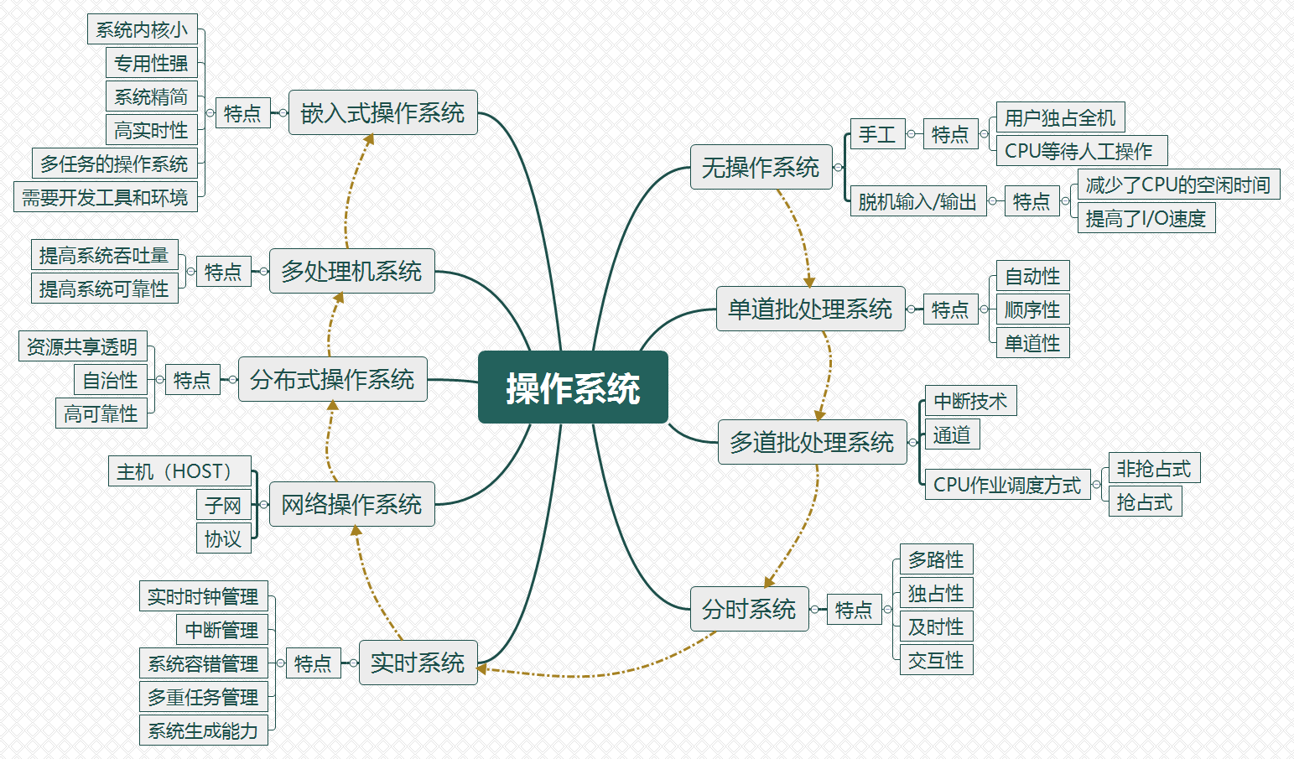

（各阶段操作系统特点）

**2 Windows操作系统发展史**

**2.1 Windows 1.x**

Microsoft Windows 1.0的设计工作花费了55个开发人员整整一年的时间, 并于1985年11月20日正式发布, 售价100美元. Windows 1.0基于MS-DOS2.0, 支持256K的内存, 显示色彩为256色. 由于是图形化的界面, Windows 1.0支持鼠标操纵和多任务并行, 窗口 (Window) 成为Windows中最基本的界面元素. Windows 1.0窗口可以任意缩放, 和苹果的Macintosh只有一个居于顶部系统菜单不同, 每个Windows应用程序都有自己单独的菜单. 此外, Windows 1.0还包括了一些至今仍保留在Windows中的经典应用程序, 如日历、记事本、计算器等等。

**2.2 Windows 2.x**

Windows 2.0改进了Windows 1.0中一些不太人性化的地方. 我们熟悉的 "最大化" 和 "最小化" 按钮开始出现在了每个窗口的顶部. 由于在图标的设计上, 微软借鉴了一些Mac OS的风格和元素, 还因此一度被苹果公司告上了法庭. 除了界面上的改进, 现在Office系列的Microsoft Word和Microsoft Excel也初次在Windows 2.0中登场亮相. 不到一年的时间, 微软又相继发布了Windows/286 2.1和Windows/386 2.1, 这两个版本分别针对Intel的286和386处理器做了一定的优化. 1989年, 微软推出了Windows 2.11, 这个版本在内存管理和打印驱动上做了一些小的改进。

**2.3 Windows 3.x**

从3.x系列开始, 微软的Windows操作系统才算真正走上了正轨, 同时也为微软今天的辉煌埋下了伏笔. 1990年5月22日, Windows 3.0正式发布. 前两个Windows版本糟糕的性能, 可以说多少受到了当时硬件因素的制约. 不过, 这样的羁绊在上世纪90年代已经不复存在了, 个人电脑的功能越来越强大, 在用户的计算机上, Windows的运行速度也随之流畅了起来. 而微软也趁机在这个中加入了虚拟设备驱动的支持, 使得Windows有了非常好的可扩展性, 而这种优势也一直保持到了今天. 虚拟技术的运用不仅提升了硬件兼容性也提升了软件的兼容性, 从Windows 3.0开始, MS-DOS的程序终于可以在一个单独的窗口中运行了. 此外, 这一版的操作系统还改进了内存管理技术和对286、386处理器的支持, 并且有越来越多的Windows标准组件被加入. 借着Windows 3.0成功, 微软于1992年3月18日发布了Windows 3.1. 这是一个可靠性很高的版本, 很少崩溃. 多媒体技术的加入使这一版本开始支持音频和视频的播放. 同时, Windows 3.1引入可缩放的TrueType字体技术, 使得Windows成为了重要的桌面出版平台. 接下来, 微软又分别在1992年底和1993年底发布了Windows for Workgroups 3.1和Windows for Workgroups 3.11, 加入了一系列的网络协议支持. 随着1992年微软正式进入中国, Windows逐渐开始在国内流行起来. 1994年发布的Windows 3.2是很多国内用户第一次接触的Windows操作系统, 它的简单易用性深深吸引了中国的电脑玩家。Windows 3.2根据Windows for Workgroups做了不少本地化工作, 事实上, 这是微软针对中国市场而专门开发的产品, 它只有中文版。

**2.4 Windows 9x**

Windows 95是微软之前独立的操作系统MS-DOS和Windows产品的直接后续版本。第一次抛弃了对前一代16位的支持，因此它要求英特尔公司的80386处理器或者在保护模式下运行于一个兼容的速度更快的处理器。它以对GUI的重要的改进和底层工作（underlying workings）为特征。同时也是第一个特别捆绑了一个版本的DOS的Windows版本（Microsoft DOS 7.0）。这样，微软就可以保持由Windows3.x建立起来的GUI市场的统治地位，同时使得没有非微软的产品可以提供对系统的底层操作服务。也就是说，Windows 95具有双重的角色。它带来了更强大的、更稳定、更实用的桌面图形用户界面，同时也结束了桌面操作系统间的竞争。（技术上说，Windows图形用户界面可以在DR-DOS上运行，也可能可以在PC-DOS上运行——这个情况直到几年后在法庭上被揭示，这时其它一些主要的DOS市场的商家已经退出市场了。）在市场上，Windows 95绝对是成功的，在它发行的一两年内，它成为有史以来最成功的操作系统。

**2.5 Windows NT**

Windows NT 3.1于1993年发布. 从表面上看, 它和Windows 3.1并无太大区别. 然而, 由于完全重写的纯32位内核, 注定了Windows NT是一个优秀的新产品, 比Windows 3.x系列强大得多. 它既可以在专业的工作站上使用, 也可以在基于Intel芯片的PC机上运行. 从此, 微软在商用和家用市场都有了自己的主打产品. 第二年, 开发代号为 "Daytona" 的Windows NT 3.5发布. 这一次, 微软把NT操作系统分为了工作站版本和服务器版本, 这也为后来NT非商业系列的开花结果埋下了种子. Windows NT 3.5包括了新的开机画面, 类似于Windows for Workgroups 3.x的用户界面, 以及改进的OLE (对象嵌入) 技术. 由于大量新技术的加入, Windows NT 3.1和3.5成为了微软在商用市场最好的试金石。

**2.6 Windows 7**

Windows 7于2009年10月22日在美国发布，于2009年10月23日下午在中国正式发布。Windows 7 的设计主要围绕五个重点——针对笔记本电脑的特有设计；基于应用服务的设计；用户的个性化；视听娱乐的优化；用户易用性的新引擎。他是除了XP外第二经典的windows系统，现在的网络工作者（例如网络主播）绝大多数在用windows 7。

**2.7 Windows 8**

2012年10月26日，Windows8在美国正式推出。Windows 8支持来自Intel、AMD和ARM的芯片架构，被应用于个人电脑和平板电脑上，尤其是移动触控电子设备，如触屏手机、平板电脑等。该系统具有良好的续航能力，且启动速度更快、占用内存更少，并兼容Windows 7所支持的软件和硬件。另外在界面设计上，采用平面化设计。

**2.8 Windows 10**

2015年1月21日，微软在华盛顿发布新一代Windows系统，并表示向运行Windows7、Windows 8.1以及Windows Phone 8.1的所有设备提供，用户可以在Windows 10发布后的第一年享受免费升级服务。2月13日，微软正式开启Windows 10手机预览版更新推送计划。3月18日，微软中国官网正式推出了Windows 10中文介绍页面。4月22日，微软推出了Windows Hello和微软Passport用户认证系统，微软今天又公布了名为“Device Guard”（设备卫士）的安全功能。4月29日，微软宣布Windows 10将采用同一个应用商店，即可展示给Windows 10覆盖的所有设备用，同时支持Android和iOS程序。7月29日，微软发布Windows 10正式版。

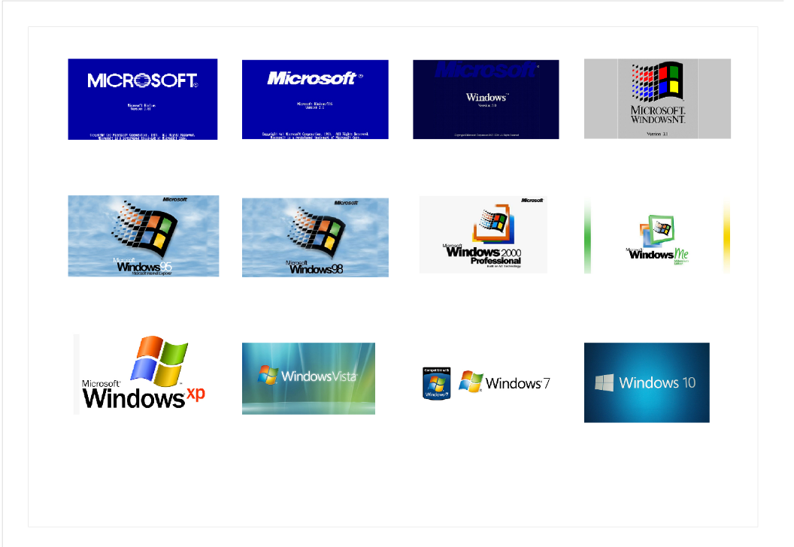

（各版本Windows界面）

**3 Windows与Linux对比**

**3.1 什么是Linux**

简单地说， Linux是一套免费使用和自由传播的类 Unix操作系统，它主要用于基 于 Intel x86系列 CPU的计算机上。这个系统是由世界各地的成千上万的程序员 设计和实现的。其目的是建立不受任何商品化软件的版权制约的、全世界都能自 由使用的 Unix兼容产品。 Linux的出现，最早开始于一位名叫Linus Torvalds 的计算机业余爱好者，当时他是芬兰赫尔辛基大学的学生。他的目的是想设计一个代替 Minix（是由一位名叫 Andrew Tannebaum的计算机教授编写的一个操作系 统示教程序）的操作系统，这个操作系统可用于 386、 486或奔腾处理器的个人 计算机上，并且具有 Unix操作系统的全部功能，因而开始了 Linux雏形的设计。

Linux以它的高效性和灵活性著称。它能够在 PC计算机上实现全部的Unix特性， 具有多任务、多用户的能力。Linux是在 GNU公共许可权限下免费获得的，是一 个符合 POSIX标准的操作系统。Linux操作系统软件包不仅包括完整的 Linux操 作系统，而且还包括了文本编辑器、高级语言编译器等应用软件。它还包括带有

多个窗口管理器的 X-Windows图形用户界面，如同我们使用 Windows NT一样，允 许我们使用窗口、图标和菜单对系统进行操作。

**3.2 Windows和Linux的区别**

**3.2.1价格**

在价格方面，Linux和Windows服务器之间有比较明显的差异。Linux成为流行的Web操作系统之一，主要原因是它相对便宜。另一方面，Windows则昂贵得多。

**3.2.2技术支持**

Windows提供了较完善的帮助系统，而大多数Linux用户依靠技术社区来进行技术支持。他们可以从聊天板和论坛得到有用的信息。缺点是，它往往需要较长时间才能得到答案。

普通计算机用户通常倾向于Windows服务器，因为它提供了出色和及时的支持。但是，专业和熟练的管理员可能就不太会去找技术支持。也有一些使用Linux的通过购买服务来取得技术支持。如Novel和RedHat公司的技术支持服务。

**3.2.3安全性**

安全是一个非常重要的问题。这两个系统都有漏洞和潜在的安全问题。许多管理员声称，Linux比Windows有更多的漏洞，这当然跟它开源有关。不过，如果你有一个好的管理员，安全应该不是一个重大问题，无论您使用的那种操作系统。

**3.2.4核心代码的可访问性**

Linux和Windows之间最大的区别之一，就是Linux允许所有用户都具有完全访问代码的权限，他们可以做自己喜欢的任何改动。访问代码的好处是，它可以很容易地修复Bug，并改进系统。相反，大多数Windows用户不具有访问代码的权限，也不允许他们进行修改。有些人觉得，公开核心的代码，会有一些恶意开发者破坏系统，并降低安全性。

Windows和Linux服务器都是优秀的服务器。开源和闭源服务器都有长处和短处，需要考虑和评估。决定使用哪一个只是取决于个人需求是什么。通过仔细评估上述问题，并查找一些其他的资料，可以做出明智的决定。

**4 Windows操作系统的发展**

**4.1 操作系统开源化、免费化**

前面已经说到，Linux和Windows最主要的区别之一就是核心代码的可访问性及由此衍生的优秀的社区文化。开源会使更多的优秀的想法发生碰撞，改变未来的操作系统的开发模式，使得聚集大家的力量打破组织边界、持续创造出更高质量、更安全和更易用的操作系统成为可能。

**4.2专门化**

通用操作系统的规模和复杂性过大。为了适应特定的应用领域，比如手机、手持游戏机和个人数字助理，甚至在特定的家用设备，如智能遥控器等，未来操作系统必然逐渐走向规模和功能小型化发展。此外，随着纳米技术的发展，在一些微型设备中需要专门设计一些微型操作系统，已经开始研究的纳米操作系统就是其中一种。

**4.3安全化**

迄今为止，基于互联网的应用已经渗透到金融、电信、宇航、电子商务、电子政务和军事等社会的各个领域。但是互联网本身具有的开放性和动态性正日益导致各种安全问题日益严重，其应用的发展也越来越受到制约。因此，包括微软和升阳在内的众多厂商开始重视并逐步建立起安全和可信的操作系统。然而，这种具有较高安全性和可信性的操作系统离用户可接受程度还有一定距离，这也成为业界积极研究的课题。

**4.4网络化**

当前市场，各种“云文化”层出不穷，这表示网络已经真正成为人们生活中的一部分，操作系统对网络资源的依赖性越来越强。随着通信领域技术的发展，信息的传递越来便捷，这为“云上操作系统”的发展提供了良好的土壤，因此，可以猜测，以后的操作系统一定会依赖“云”文化，变得更加微型化，便捷化。